Мастер - класс для родителей
«Лошадка»
(рисование с элементами аппликации для детей 4 - 7 лет)
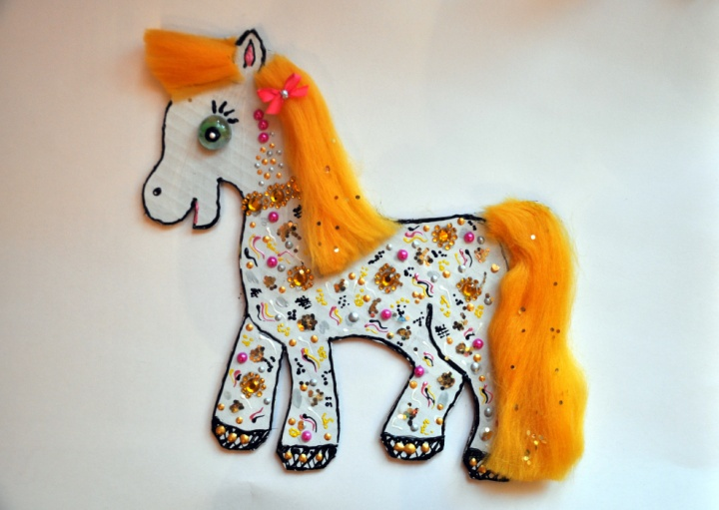
- Для работы нам понадобиться картонная заготовка, вырезанная заранее. Нитки или шерсть для валяния.

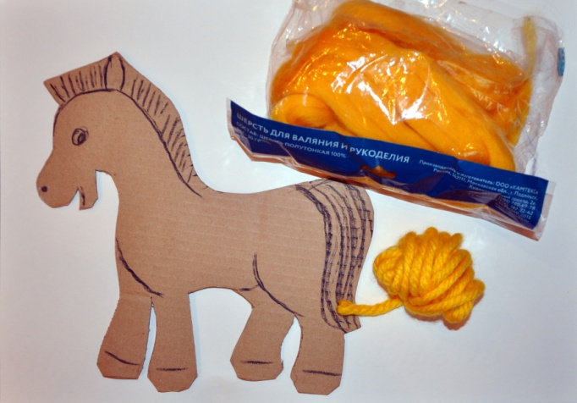

- Раскрашиваем лошадку любым понравившемся цветом.

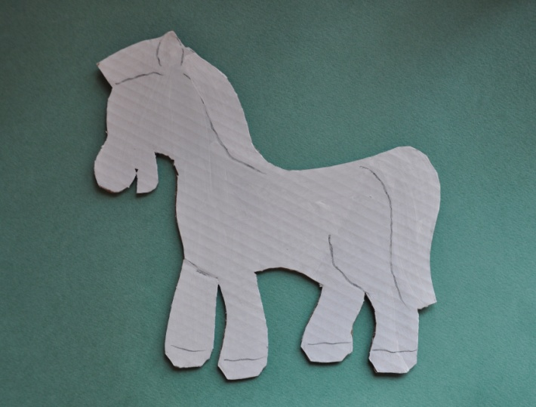а.

- Приклеиваем гриву и хвост (нитки, шерсть для валяния или на что хватит фантазии)

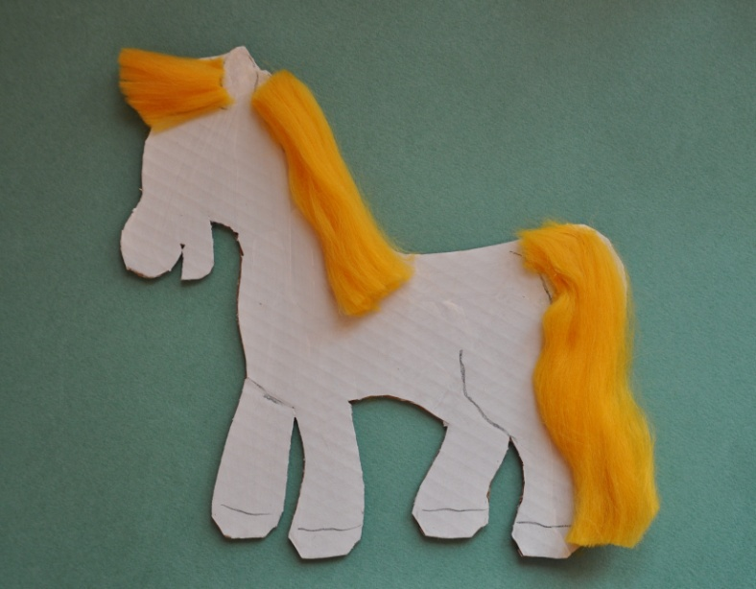

- Обводим лошадку по контуру черной гуашью, рисуем копыта, носик. Приклеиваем или рисуем глаз.

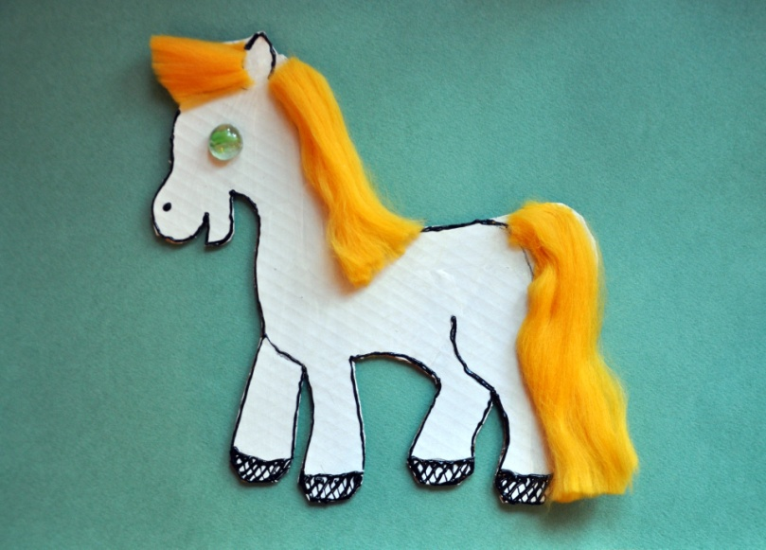

- Украшаем лошадку стразами, бусинами, что найдется дома.

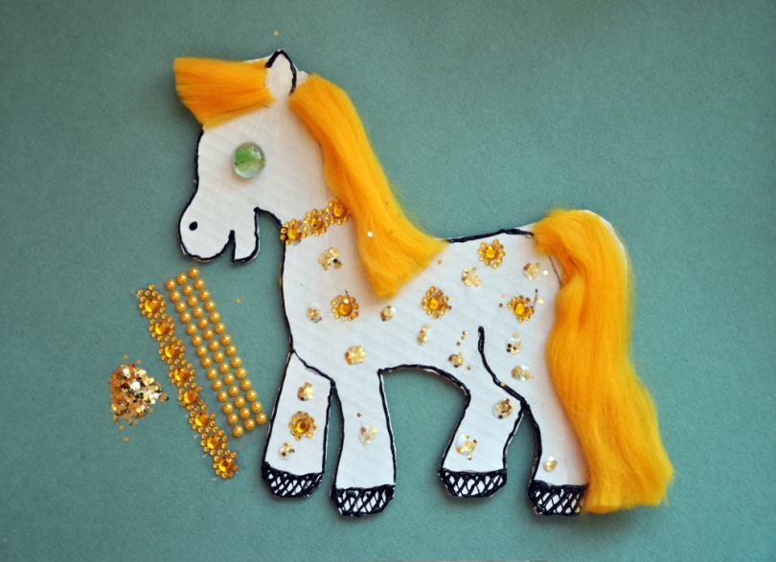

- Красками рисуем узоры на тельце у лошадки. Ставим зрачок и блик на глазики. Рисуем реснички.

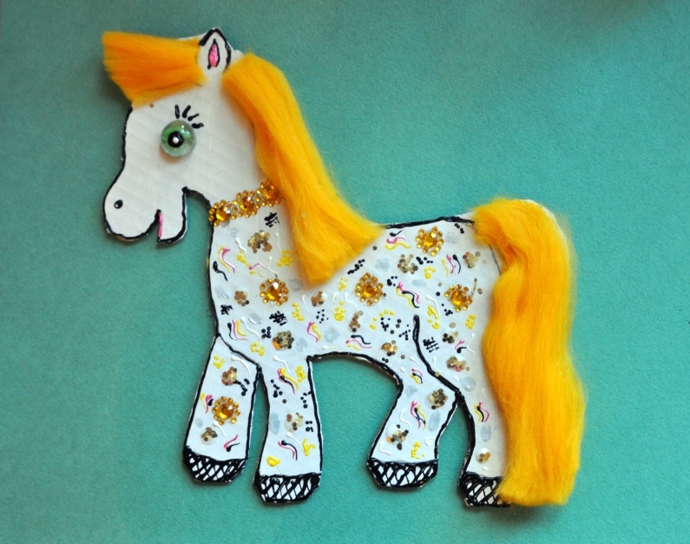

- При желании можно приклеить бантик. Лошадка готова.
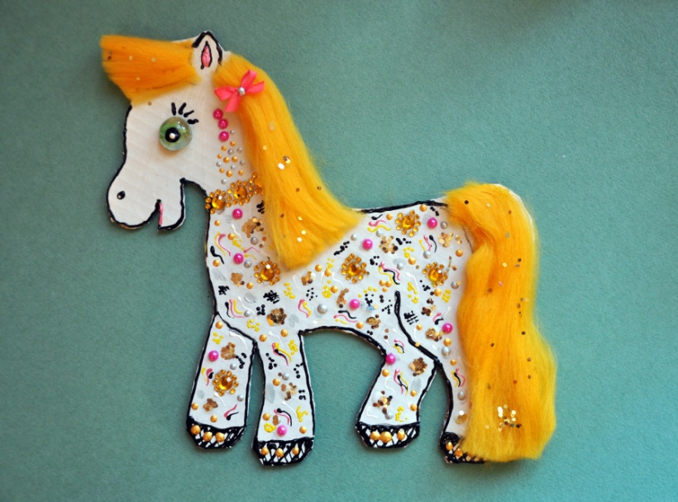

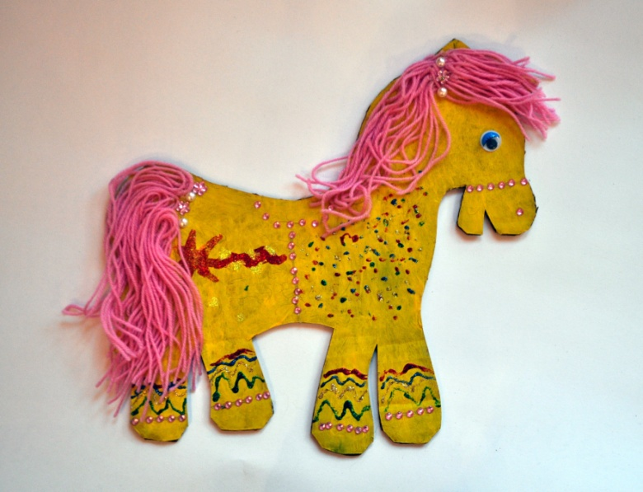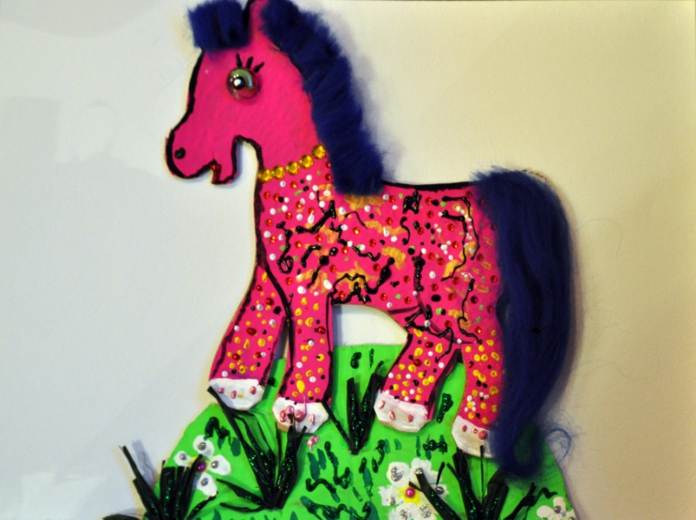
Воспитатель ГБОУ школа № 53 Приморского р-на
Смирнова Мария Сергеевна

